DIRECCIÓN REGIONAL DE PANAMÁ METROPOLITANA
SECCIÓN DE EVALUACIÓN DE IMPACTO AMBIENTAL

Informe Técnico de Modificación del Estudio de Impacto Ambiental denominado

Informe Técnico MOD No. 041-2019.
- Datos Generales
Proyecto: | “MOVIMIENTO DE TIERRA, NIVELACIÓN Y CALLES DE ACCESO”.
Promotor: | PROMOTORA BRJ, S.A.
Categoría: | I
Consultores ambientales: | CONSULTORES AMBIENTALES Y MULTISERVICIOS S.A. (IRC-031-2005).
Localización del proyecto: | CORREGIMIENTO DE PACORA, DISTRITO DE PANAMÁ, PROVINCIA DE PANAMÁ
Fecha de inspección:
Fecha de informe: | 23 de octubre de 2019
Participantes: | Mgter VÍCTOR GUERRA. A.

- OBJETIVOS:
Evaluar si la Modificación del Estudio de Impacto Ambiental del Proyecto MOVIMIENTO DE TIERRA, NIVELACIÓN Y CALLES DE ACCESO, cumple con los siguientes aspectos:
- Requisitos mínimos establecido en el Decreto Ejecutivo No. 123 de 14 de agosto de 2009, modificado por el Decreto Ejecutivo No.155 del 5 de agosto de 2011 y modificado por el decreto Ejecutivo No. 975 de 23 de agosto de 2012.
- Indicar si la modificación del proyecto no altera significativamente los componentes básicos del EsIA aprobado.
- Mantener el Plan de Manejo, con las medidas de prevención y mitigación apropiadas sobre la base de los impactos y riesgos ambientales no significativas, a generarse por el desarrollo de la actividad; de allí la sustentabilidad ambiental de la misma.

- ANTECEDENTES
Mediante la resolución DRPM - IA - 016-2019 con fecha de 5 de Febrero de 2019, se aprobó el Estudio de Impacto Ambiental, Categoría I, del proyecto denominado, MOVIMIENTO DE TIERRA, NIVELACIÓN Y CALLES DE ACCESO promovido PROMOTORA BRJ, S.A. empresa panameña registrada bajo el Folio155664157 y cuyo Representante Legal es el señor ARIE YEHUDAH COHEN, cédula de identidad personal No. E8-116149, que según el peticionario consiste en Movimiento de tierra (contempla el relleno de 6,000 m³), nivelación del terreno de materia aproximadamente, construcción de calle vehicular, sistema pluvial y acueducto, en un lote de terreno de 5 ha + 685.51 m², el cual busca suplir las necesidades de acceso para los futuros proyectos de la zona.

El proyecto iniciará con la adecuación topográfica del área de la finca, realizando inicialmente una limpieza del sitio de trabajo, posteriormente se procederá con el movimiento y nivelación del terreno, la construcción de obras viales las cuales se ajustarán a la trama vial de las calles existentes en el área, la cual busca suplir las necesidades de acceso para los futuros proyectos de la zona. Conjunto con las estructuras viales, se contempla la construcción del sistema pluvial y línea de acueducto, se removerá toda vegetación, dentro del polígono, que obstruya el desarrollo del proyecto.

Que el desarrollo del proyecto MOVIMIIENTO DE TIERRA, NIELACION Y CALLES DE ACCESO, se desarrollará en el corregimiento de Pacora, distrito de Panamá, provincia de Panamá, específicamente dentro del globo de tierra correspondiente a la finca con folio real No30261133, código de ubicación 8716, perteneciente a la empresa PROMOTORA BRJ, S.A., certificación expedida por el Registro Público, No 1516035, la cual presenta una superficie de 5 ha + 685 m² 51 dm², de la cual 1 ha + 0,497.77 m² estará destinada como área verde no desarrollable, donde la huella del proyecto es de 4 ha + 187 m² . 74 dm².

FASE DE ADMISION:
Que en fase de recepción el día 19 de agosto del 2019, la sociedad PROMOTORA BRJ, S.A., cuyo representante legal el señor ARIE YEHUDAH COHEN, varón, de nacionalidad francesa, mayor de edad, cedula de identidad personal No. E8-116149, se le recibe la solicitud ante el Ministerio de Ambiente de la modificación al Estudio de Impacto Ambiental Categoría I, denominado MOVIMIENTO DE TIERRA, NIVELACIÓN Y CALLES DE ACCESO

Mediante el PROVEIDO-DRPM-ADM-MOD-032-2019, del 16 de agosto de 2019, la Sección de Evaluación Ambiental de la Dirección Regional Panamá Metropolitana del Ministerio de Ambiente, ADMITE la modificación al Estudio de Impacto Ambiental del proyecto MOVIMIENTO DE TIERRA, NIVELACIÓN Y CALLES DE ACCESO, el inicio de la fase de Evaluación y Análisis correspondiente, en virtud de lo establecido para tales efectos en el Decreto Ejecutivo No.123 de 14 de agosto de 2009, modificado por el Decreto Ejecutivo No. 155 de 5 de agosto de 2011, y el Decreto Ejecutivo No. 975 de 23 de agosto de 2012.

- EVALUACION Y ANÁLISIS:
Que la modificación al proyecto consiste en:
1. Reubicar la calle de acceso al proyecto y calles internas.
Redistribuir las calles internas del Proyecto y reubicar la calle de acceso al Proyecto “Movimiento de tierra, Nivelación y calles de acceso”, la cual estará ubicada dentro de una nueva finca colindante al Proyecto. Este cambio en la ubicación de la calle de acceso al Proyecto, se realiza en base a que el promotor del Proyecto, para evitar inconvenientes por el paso de maquinaria pesada, rediseñó el acceso ubicándolo en una finca colindante al proyecto (Predio N° 06111 adquirida mediante contrato), donde la calle existente (Calle “C”) se extiende en 50 metros hasta unirse a Calle 1era del Proyecto aprobado. La nueva calle de acceso al polígono del Proyecto, la cual se extenderá en 50 metros, tiene como característica que presenta doble carril, la cual no ocasionará problemas de acceso de los camiones y no afectará a los vecinos del proyecto. La redistribución de las calles internas se origina en base a que se incluyó dentro del diseño tres (3) calles secundarias adicionales a las cuatro (4) ya aprobadas.

Que mediante el Proveído DRPM-ADM-MOD-032—2019 de 16 de agosto de 2019, el Ministerio de Ambiente, ADMITE a la fase de evaluación y análisis, la modificación presentada al Estudio de Impacto Ambiental Categoría I, denominado “MOVIMIENTO DE TIERRA, NIVELACIÓN Y CALLES DE ACCESO”,

Que mediante nota DRPM-958-2019, con fecha de 30 de septiembre de 2019, debidamente notificada al promotor el día 1 de octubre de 2019, El Ministerio de Ambiente le solicita a la sociedad PROMOTORA BRJ, S.A., promotora del proyecto “MOVIMIENTO DE TIERRA, NIVELACIÓN Y CALLES DE ACCESO”, la siguiente información:

En el punto II. Descripción de la Modificación a Realizar, el promotor indica que:

- Reubicar la calle de acceso al proyecto y calles internas.
Este punto de la solicitud de modificación, se basa en la necesidad de redistribuir las calles internas del Proyecto y reubicar la calle de acceso al Proyecto "Movimiento de tierra, Nivelación y calles de acceso", la cual estará ubicada dentro de una nueva finca colindante al Proyecto.

2. Incorporación de nueva finca para reubicación de calle de acceso al Proyecto. Para hacer posible la reubicación de la calle de acceso al Proyecto, sin afectar a los residentes colindantes, fue necesario adquirir por parte del promotor (Contrato de cesión Derecho Posesorio) parte de una finca colindante al proyecto (454,989 m2), la cual corresponde a una segregación del predio Nº 06111, y se encuentra inscrita mediante Derecho posesorio a favor de la Señora FELICIDAD DOMINGUEZ DE GUERRERO, con cédula 7-83-945. Ver contrato de Cesión en anexos al presente documento.

- a) Aclarar la nueva distribución de las calles internar del proyecto (principales, secundarias u otras).
- b) Presentar cuadro comparativo de las calles internas aprobadas vs a lo modificado.
- c) Indicar si la reubicación de la calle de accesos es parte del área aprobada del proyecto o no.
- d) Aclarar si el área adquirida del contrato de cesión de Derecho posesoria, fue valorada para la aprobación del proyecto Movimiento de Tierra, Nivelación y Calles de Acceso. Si es afirmativa presentar su ubicación y de caso contrario argumentar y sustentar el fundamento de la Solicitud de Modificación al Estudio de Impacto Ambiental correspondiente, considerando que la misma no se ajusta a la normativa vigente.

Que mediante nota con fecha de recibido de día 22 de octubre de 2019, el representante legal señor ARIE YEHUDAH COHEN, de la sociedad PROMOTORA BRJ, S.A., presenta las repuestas a la información solicitada por el Ministerio de Ambiente en la nota DRPM-958-2019, con fecha de 30 de septiembre del 2019, consideradas satisfactorias y presentadas en tiempo oportuno.

1. Reubicar la calle de acceso al proyecto y calles internas.

Respuesta:
- a) La distribución de las calles internas en el proyecto aprobado están conformadas por tres (3) calles principales: Avenida Principal, Calle A y en intersección con las mismas Calle 1ra; 4 calles secundarias (Calles 2da) y sección de Calle de Acceso

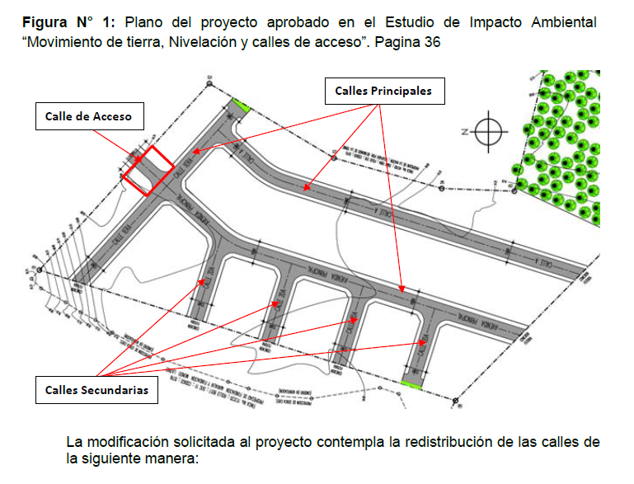

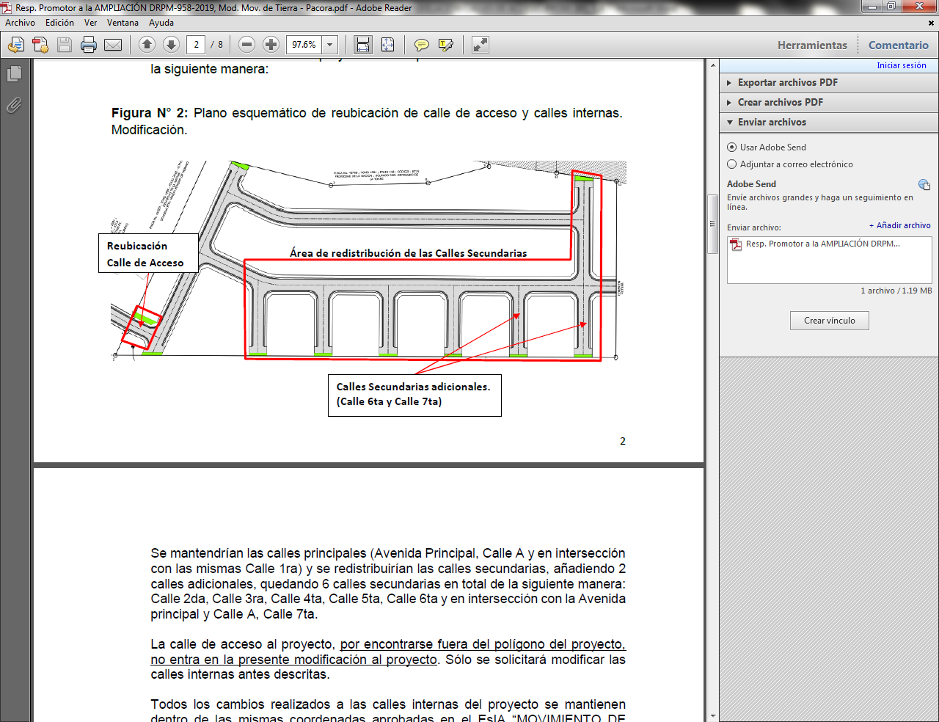

Se mantendrían las calles principales (Avenida Principal, Calle A y en intersección con las mismas Calle 1ra) y se redistribuirían las calles secundarias, añadiendo 2 calles adicionales, quedando 6 calles secundarias en total de la siguiente manera: Calle 2da, Calle 3ra, Calle 4ta, Calle 5ta, Calle 6ta y en intersección con la Avenida principal y Calle A, Calle 7ta.
La calle de acceso al proyecto, por encontrarse fuera del polígono del proyecto, no entra en la presente modificación al proyecto. Sólo se solicitará modificar las calles internas antes descritas.
Todos los cambios realizados a las calles internas del proyecto se mantienen dentro de las mismas coordenadas aprobadas en el EsIA “MOVIMIENTO DE TIERRA, NIVELACIÓN Y CALLES DE ACCESO”.

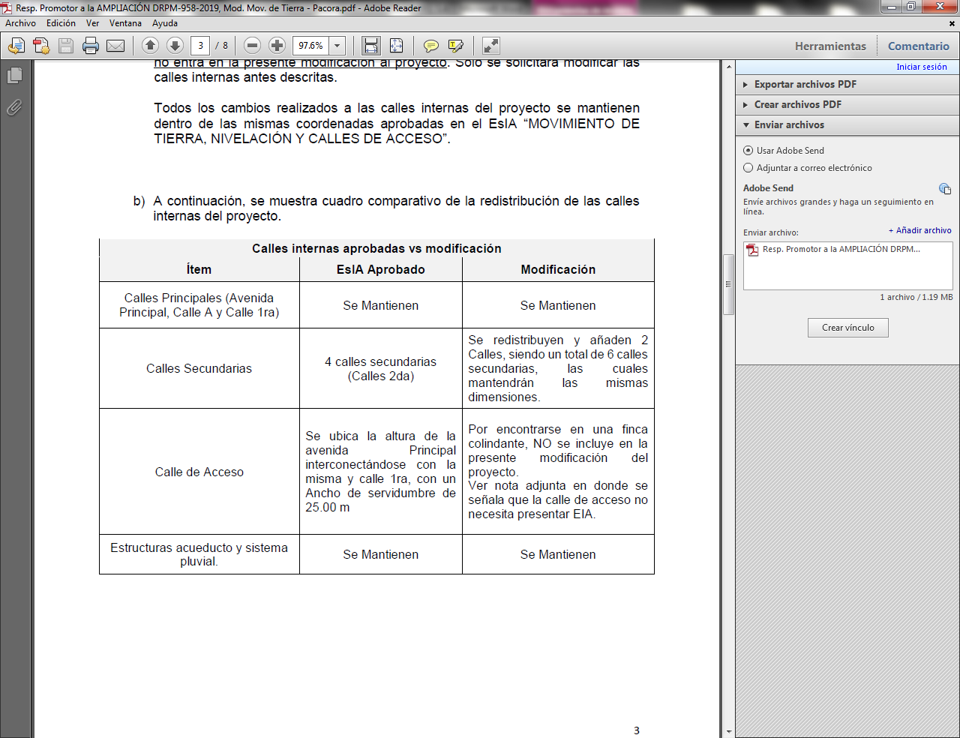

- c. No se incluirá la calle de acceso al proyecto (Construcción de 50 metros), ya que este tramo se encuentra ubicado en una finca colindante al proyecto y fuera del polígono aprobado en el EsIA “MOVIMIENTO DE TIERRA, NIVELACIÓN Y CALLES DE ACCESO”.

d) El Predio N° 06111 no fue valorado en el Estudio de Movimiento de Tierra, Nivelación y Calles de Acceso, por lo cual no se incluye en la presente modificación.
En consulta al Ministerio de Ambiente, si la calle de acceso al proyecto (tramo de 50 metros de longitud) ubicado en el predio N° 06111 necesita un Estudio de Impacto Ambiental, se obtuvo como respuesta en la Nota DRPM-1014-2019, que no requiere de la presentación de un EsIA ante el Ministerio de Ambiente. (ver anexos).

Después de analizados los documentos presentados por el promotor podemos indicar que la modificación del proyecto no altera significativamente los componentes básicos del mismo, por lo que no se evidencian nuevos impactos ambientales y se mantienen las medidas de mitigación, prevención o compensación presentadas en el Plan de Manejo del Estudio de Impacto Ambiental aprobado.

- FASE DE DECISIÓN:

Que la solicitud de modificación a la Resolución DRPM - IA - 016-2019 con fecha de 5 de Febrero de 2019, aprobó el Estudio de Impacto Ambiental Categoría I, denominado “MOVIMIENTO DE TIERRA, NIVELACIÓN Y CALLES DE ACCESO”, promovido por la sociedad PROMOTORA BRJ, S.A., es procedente, en lo que corresponde a la solicitud de:
Reubicar la calle de acceso al proyecto y calles internas.
Este punto de la solicitud de modificación, se basa en la necesidad de redistribuir las calles internas del Proyecto y reubicar la calle de acceso al Proyecto "Movimiento de tierra, Nivelación y calles de acceso", la cual estará ubicada dentro de una nueva finca colindante al Proyecto.

La distribución de las calles internas en el proyecto aprobado están conformadas por tres (3) calles principales: Avenida Principal, Calle A y en intersección con las mismas Calle 1ra; 4 calles secundarias (Calles 2da) y sección de Calle de Acceso
Se mantendrían las calles principales (Avenida Principal, Calle A y en intersección con las mismas Calle 1ra) y se redistribuirían las calles secundarias, añadiendo 2 calles adicionales, quedando 6 calles secundarias en total de la siguiente manera: Calle 2da, Calle 3ra, Calle 4ta, Calle 5ta, Calle 6ta y en intersección con la Avenida principal y Calle A, Calle 7ta.

Sin embargo en la solicitud de la modificación a la Resolución DRPM - IA - 016-2019 con fecha de 5 de Febrero de 2019, que aprobó el Estudio de Impacto Ambiental Categoría I, denominado “MOVIMIENTO DE TIERRA, NIVELACIÓN Y CALLES DE ACCESO”, promovido por la sociedad PROMOTORA BRJ, S.A., no es procedente, en lo referente a:

Incorporación de nueva finca para reubicación de calle de acceso al Proyecto. Para hacer posible la reubicación de la calle de acceso al Proyecto, sin afectar a los residentes colindantes, fue necesario adquirir por parte del promotor (Contrato de cesión Derecho Posesorio) parte de una finca colindante al proyecto (454,989 m2), la cual corresponde a una segregación del predio Nº 06111, y se encuentra inscrita mediante Derecho posesorio a favor de la Señora FELICIDAD DOMINGUEZ DE GUERRERO, con cédula 7-83-945.

La calle de acceso al proyecto solicitada en la modificación, por encontrarse fuera de la línea base del Estudio de Impacto Ambiental Categoría I, denominado “MOVIMIENTO DE TIERRA, NIVELACIÓN Y CALLES DE ACCESO”, promovido por la sociedad PROMOTORA BRJ, S.A., no son válidas o aprobadas en la presente solicitud de modificación.

Finalmente la solicitud de modificación contempla los mismos impactos ambientales identificados en el Estudio Ambiental aprobado, por lo cual no se proponen nuevas medidas de mitigación, prevención o compensación que las indicadas en el EsIA aprobado.

- RECOMENDACIONES

Este informe recomienda APROBAR en parte la solicitud de la modificación al Estudio de Impacto Ambiental Categoría I denominado “MOVIMIENTO DE TIERRA, NIVELACIÓN Y CALLES DE ACCESO” promovido por la sociedad PROMOTORA BRJ, S.A., y mantener en todas sus partes, la Resolución DRPM - IA - 016-2019 con fecha de 5 de Febrero de 2019. La solicitud es procedente solamente en lo que corresponde a la solicitud de:
Reubicar la calle de acceso al proyecto y calles internas.
Este punto de la solicitud de modificación, se basa en la necesidad de redistribuir las calles internas del Proyecto y reubicar la calle de acceso al Proyecto "Movimiento de tierra, Nivelación y calles de acceso", la cual estará ubicada dentro de una nueva finca colindante al Proyecto.

La distribución de las calles internas en el proyecto aprobado están conformadas por tres (3) calles principales: Avenida Principal, Calle A y en intersección con las mismas Calle 1ra; 4 calles secundarias (Calles 2da) y sección de Calle de Acceso
Se mantendrían las calles principales (Avenida Principal, Calle A y en intersección con las mismas Calle 1ra) y se redistribuirían las calles secundarias, añadiendo 2 calles adicionales, quedando 6 calles secundarias en total de la siguiente manera: Calle 2da, Calle 3ra, Calle 4ta, Calle 5ta, Calle 6ta y en intersección con la Avenida principal y Calle A, Calle 7ta.

Sin embargo en la solicitud de la modificación a la Resolución DRPM - IA - 016-2019 con fecha de 5 de Febrero de 2019, aprobó el Estudio de Impacto Ambiental Categoría I, denominado “MOVIMIENTO DE TIERRA, NIVELACIÓN Y CALLES DE ACCESO”, promovido por la sociedad PROMOTORA BRJ, S.A., no es procedente, en lo referente a:

Incorporación de nueva finca para reubicación de calle de acceso al Proyecto. Para hacer posible la reubicación de la calle de acceso al Proyecto, sin afectar a los residentes colindantes, fue necesario adquirir por parte del promotor (Contrato de cesión Derecho Posesorio) parte de una finca colindante al proyecto (454,989 m2), la cual corresponde a una segregación del predio Nº 06111, y se encuentra inscrita mediante Derecho posesorio a favor de la Señora FELICIDAD DOMINGUEZ DE GUERRERO, con cédula 7-83-945.

La calle de acceso al proyecto solicitada en la modificación, por encontrarse fuera de la línea base del Estudio de Impacto Ambiental Categoría I, denominado “MOVIMIENTO DE TIERRA, NIVELACIÓN Y CALLES DE ACCESO”, promovido por la sociedad PROMOTORA BRJ, S.A., no son válidas o aprobadas en la presente solicitud de modificación.

________________________
MAYSIRIS MENCHACA
Jefa de la Sección de Evaluación
de Impacto Ambiental.

__________________________
VÍCTOR GUERRRA A.
Técnico Evaluador

